23.11.2020г.
Тема: Большой взрыв. Возможные сценарии эволюции Вселенной.
Задание: Изучить лекцию, конспект в тетрадь.
Время выполнения 2 часа.

ТЕОРИЯ БОЛЬШОГО ВЗРЫВА: ИСТОРИЯ ЭВОЛЮЦИИ НАШЕЙ ВСЕЛЕННОЙ

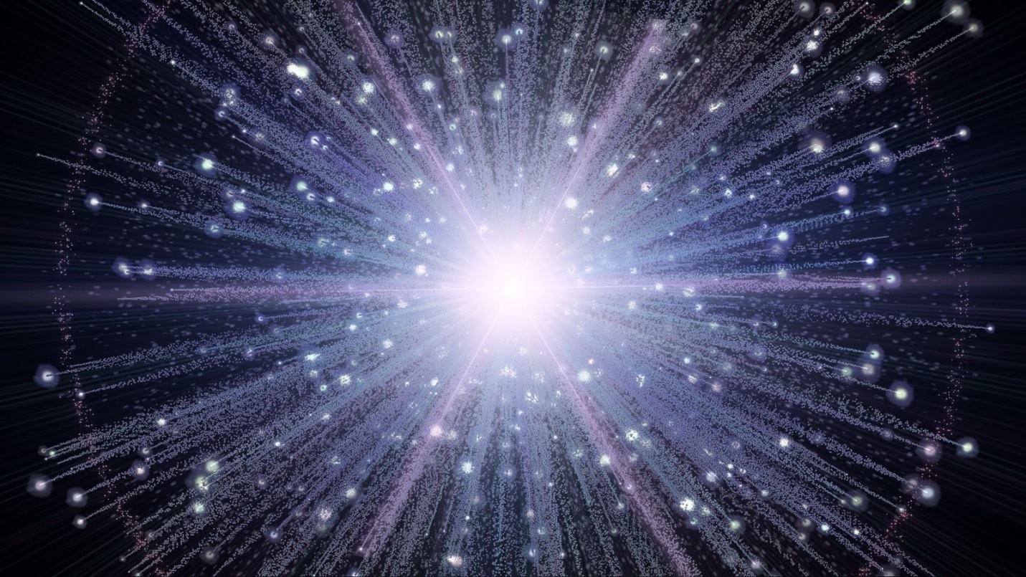

Как появилась наша Вселенная? Как она превратилась в кажущееся на первый взгляд бесконечное пространство? И чем она станет спустя многие миллионы и миллиарды лет? Эти вопросы терзали (и продолжают терзать) умы философов и ученых, кажется, еще с начала времен, породив при этом множество интересных и порой даже безумных теорий. Сегодня большинство астрономов и космологов пришли к общему согласию относительно того, что Вселенная, которую мы знаем, появилась в результате гигантского взрыва, породившего не только основную часть материи, но явившегося источником основных физических законов, согласно которым существует тот космос, который нас окружает. Все это называется теорией Большого взрыва.

Основы теории Большого взрыва относительно просты. Если кратко, согласно ей вся существовавшая и существующая сейчас во Вселенной материя появилась в одно и то же время — около 13,8 миллиарда лет назад. В тот момент времени вся материя существовала в виде очень компактного абстрактного шара (или точки) с бесконечной плотностью и температурой. Это состояние носило название сингулярности. Неожиданно сингулярность начала расширяться и породила ту Вселенную, которую мы знаем.

Стоит отметить, что теория Большого Взрывая является лишь одной из многих предложенных гипотез возникновения Вселенной (например, есть еще теория стационарной Вселенной), однако она получила самое широкое признание и популярность. Она не только объясняет источник всей известной материи, законов физики и большую структуру Вселенной, она также описывает причины расширения Вселенной и многие другие аспекты и феномены.
Хронология событий в теории Большого Взрыва
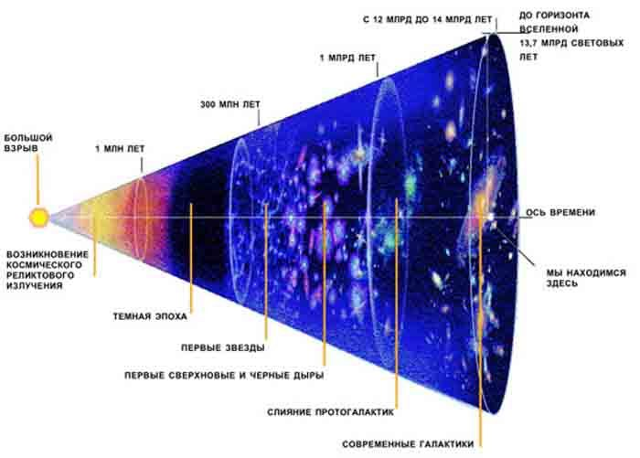
Основываясь на знаниях о нынешнем состоянии Вселенной, ученые предполагают, что все должно было начаться с единственной точки с бесконечной плотностью и конечным временем, которые начали расширяться. После первоначального расширения, как гласит теория, Вселенная прошла фазу охлаждения, которая позволила появиться субатомным частицам и позже простым атомам. Гигантские облака этих древних элементов позже, благодаря гравитации, начали образовывать звезды и галактики.

Все это, по догадкам ученых, началось около 13,8 миллиарда лет назад, и поэтому эта отправная точка считается возрастом Вселенной. Путем исследования различных теоретических принципов, проведения экспериментов с привлечением ускорителей частиц и высокоэнергетических состояний, а также путем проведения астрономических исследований дальних уголков Вселенной ученые вывели и предложили хронологию событий, которые начались с Большого взрыва и привели Вселенную в конечном итоге к тому состоянию космической эволюции, которое имеет место быть сейчас.

Ученые считают, что самые ранние периоды зарождения Вселенной — продлившиеся от 10-43 до 10-11 секунды после Большого взрыва, — по прежнему являются предметом споров и обсуждений. Если учесть, что те законы физики, которые нам сейчас известны, не могли существовать в это время, то очень сложно понять, каким же образом регулировались процессы в этой ранней Вселенной. Кроме того, экспериментов с использованием тех возможных видов энергий, которые могли присутствовать в то время, до сих пор не проводилось. Как бы там ни было, многие теории о возникновении Вселенной в конечном итоге согласны с тем, что в какой-то период времени имелась отправная точка, с которой все началось.
Эпоха сингулярности
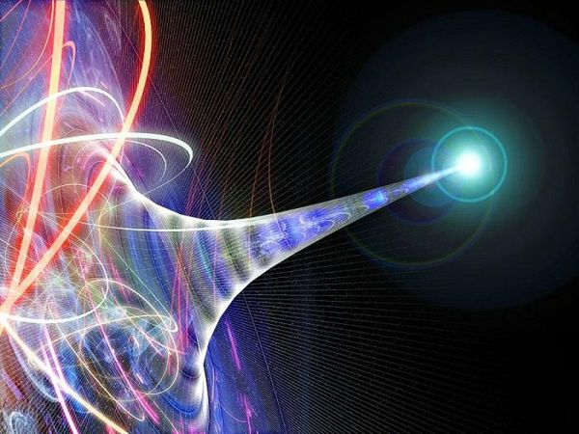
Также известная как планковская эпоха (или планковская эра) принимается за самый ранний из известных периодов эволюции Вселенной. В это время вся материя содержалась в единственной точке бесконечной плотности и температуры. Во время этого периода, как считают ученые, квантовые эффекты гравитационного взаимодействия доминировали над физическим, и ни одна из физических сил не была равна по силе гравитации.

Планковская эра предположительно длилась от 0 до 10-43 секунды и названа она так потому, что измерить ее продолжительность можно только планковским временем. Ввиду экстремальных температур и бесконечной плотности материи состояние Вселенной в этот период времени было крайне нестабильным. После этого произошли периоды расширения и охлаждения, которые привели к возникновению фундаментальных сил физики.

Приблизительно в период с 10-43 до 10-36 секунды во Вселенной происходил процесс столкновения состояний переходных температур. Считается, что именно в этот момент фундаментальные силы, которые управляют нынешней Вселенной, начали отделяться друг от друга. Первым шагом этого отделения явилось появление гравитационных сил, сильных и слабых ядерных взаимодействий и электромагнетизма.

В период примерно с 10-36 до 10-32 секунды после Большого взрыва температура Вселенной стала достаточно низкой (1028 К), что привело к разделению электромагнитных сил (сильное взаимодействие) и слабого ядерного взаимодействия (слабого взаимодействия).
Эпоха инфляции
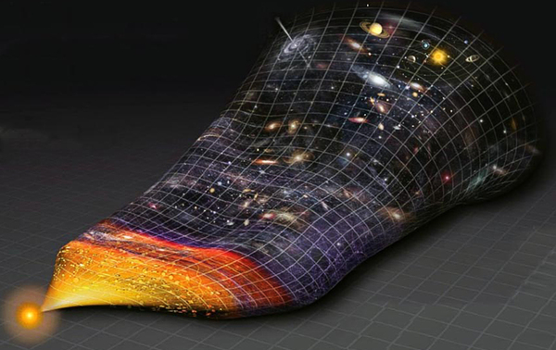
С появлением первых фундаментальных сил во Вселенной началась эпоха инфляции, которая продлилась с 10-32 секунды по планковскому времени до неизвестной точки во времени. Большинство космологических моделей предполагают, что Вселенная в этот период была равномерно заполнена энергией высокой плотности, а невероятно высокие температура и давление привели к ее быстрому расширению и охлаждению.

Это началось на 10-37 секунде, когда за фазой перехода, вызвавшей отделение сил, последовало расширение Вселенной в геометрической прогрессии. В этот же период времени Вселенная находилась в состоянии бариогенезиса, когда температура была настолько высокой, что беспорядочное движение частиц в пространстве происходило с околосветовой скоростью.

В это время образуются и сразу же сталкиваясь разрушаются пары из частиц — античастиц, что, как считается, привело к доминированию материи над антиматерией в современной Вселенной. После прекращения инфляции Вселенная состояла из кварк-глюоновой плазмы и других элементарных частиц. С этого момента Вселенная стала остывать, начала образовываться и соединяться материя.
Эпоха охлаждения
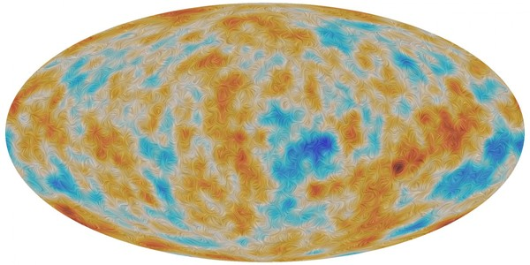
Со снижением плотности и температуры внутри Вселенной начало происходить и снижение энергии в каждой частице. Это переходное состояние длилось до тех пор, пока фундаментальные силы и элементарные частицы не пришли к своей нынешней форме. Так как энергия частиц опустилась до значений, которые можно сегодня достичь в рамках экспериментов, действительное возможное наличие этого временного периода вызывает у ученых куда меньше споров.

Например, ученые считают, что на 10-11 секунде после Большого взрыва энергия частиц значительно уменьшилась. Примерно на 10-6 секунде кварки и глюоны начали образовывать барионы — протоны и нейтроны. Кварки стали преобладать над антикварками, что в свою очередь привело к преобладанию барионов над антибарионами.

Так как температура была уже недостаточно высокой для создания новых протонно-антипротонных пар (или нейтронно-антинейтронных пар), последовало массовое разрушение этих частиц, что привело к остатку только 1/1010 количества изначальных протонов и нейтронов и полному исчезновению их античастиц. Аналогичный процесс произошел спустя около 1 секунды после Большого взрыва. Только «жертвами» на этот раз стали электроны и позитроны. После массового уничтожения оставшиеся протоны, нейтроны и электроны прекратили свое беспорядочное движение, а энергетическая плотность Вселенной была заполнена фотонами и в меньшей степени нейтрино.

В течение первых минут расширения Вселенной начался период нуклеосинтеза (синтез химических элементов). Благодаря падению температуры до 1 миллиарда кельвинов и снижения плотности энергии примерно до значений, эквивалентных плотности воздуха, нейтроны и протоны начали смешиваться и образовывать первый стабильный изотоп водорода (дейтерий), а также атомы гелия. Тем не менее большинство протонов во Вселенной остались в качестве несвязных ядер атомов водорода.

Спустя около 379 000 лет электроны объединились с этими ядрами водорода и образовали атомы (опять же преимущественно водорода), в то время как радиация отделилась от материи и продолжила практически беспрепятственно расширяться через пространство. Эту радиацию принято называть реликтовым излучением, и она является самым древнейшим источником света во Вселенной.

С расширением реликтовое излучение постепенно теряло свою плотность и энергию и в настоящий момент его температура составляет 2,7260 ± 0,0013 К (-270,424 °C), а энергетическая плотность 0,25 эВ (или 4,005×10-14 Дж/м³; 400–500 фотонов/см³). Реликтовое излучение простирается во всех направлениях и на расстояние около 13,8 миллиарда световых лет, однако оценка его фактического распространения говорит примерно о 46 миллиардах световых годах от центра Вселенной.
Эпоха структуры (иерархическая эпоха)
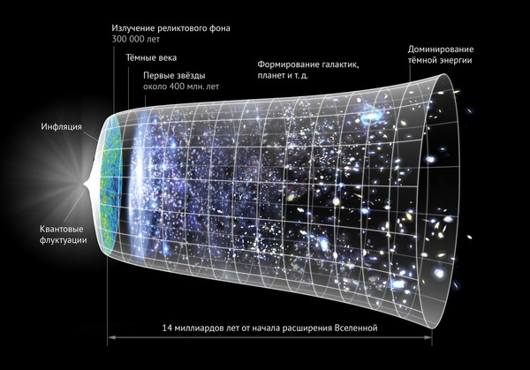
В последующие несколько миллиардов лет более плотные регионы почти равномерно распределенной во Вселенной материи начали притягиваться друг к другу. В результате этого они стали еще плотнее, начали образовывать облака газа, звезды, галактики и другие астрономические структуры, за которыми мы можем наблюдать в настоящее время. Этот период носит название иерархической эпохи. В это время та Вселенная, которую мы видим сейчас, начала приобретать свою форму. Материя начала объединяться в структуры различных размеров — звезды, планеты, галактики, галактические скопления, а также галактические сверхскопления, разделенные межгалактическими перемычками, содержащими всего лишь несколько галактик.

Детали этого процесса могут быть описаны согласно представлению о количестве и типе материи, распределенной во Вселенной, которая представлена в виде холодной, теплой, горячей темной материи и барионного вещества. Однако современной стандартной космологической моделью Большого взрыва является модель Лямбда-CDM, согласно которой частицы темной материи двигаются медленнее скорости света. Выбрана она была потому, что решает все противоречия, которые появлялись в других космологических моделях.

Согласно этой модели на холодную темную материю приходится около 23 процентов всей материи/энергии во Вселенной. Доля барионного вещества составляет около 4,6 процента. Лямбда-CDM ссылается на так называемую космологическую постоянную: теорию, предложенную Альбертом Эйнштейном, которая характеризует свойства вакуума и показывает соотношение баланса между массой и энергией как постоянную статичную величину. В этом случае она связана с темной энергией, которая служит в качестве акселератора расширения Вселенной и поддерживает гигантские космологические структуры в значительной степени однородными.
Долгосрочные прогнозы относительно будущего Вселенной
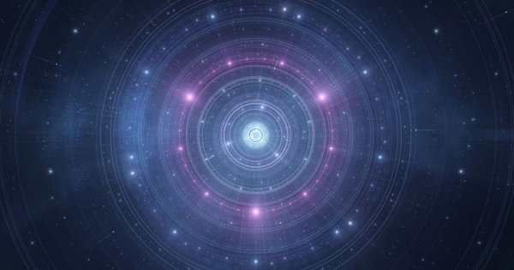
Гипотезы относительно того, что эволюция Вселенной обладает отправной точкой, естественным способом подводят ученых к вопросам о возможной конечной точке этого процесса. Если Вселенная начала свою историю из маленькой точки с бесконечной плотностью, которая вдруг начала расширяться, не означает ли это, что расширяться она тоже будет бесконечно? Или же однажды у нее закончится экспансивная сила и начнется обратный процесс сжатия, конечным итогом которого станет все та же бесконечно плотная точка?

Ответы на эти вопросы были основной целью космологов с самого начала споров о том, какая же космологическая модель Вселенной является верной. С принятием теории Большого взрыва, но по большей части благодаря наблюдению за темной энергией в 1990-х годах, ученые пришли к согласию в отношении двух наиболее вероятных сценариев эволюции Вселенной.

Согласно первому, получившему название «большое сжатие», Вселенная достигнет своего максимального размера и начнет разрушаться. Такой вариант развития событий будет возможен, если только плотность массы Вселенной станет больше, чем сама критическая плотность. Другими словами, если плотность материи достигнет определенного значения или станет выше этого значения (1-3×10-26 кг материи на м³), Вселенная начнет сжиматься.

Альтернативой служит другой сценарий, который гласит, что если плотность во Вселенной будет равна или ниже значения критической плотности, то ее расширение замедлится, однако никогда не остановится полностью. Согласно этой гипотезе, получившей название «тепловая смерть Вселенной», расширение продолжится до тех пор, пока звездообразования не перестанут потреблять межзвездный газ внутри каждой из окружающих галактик. То есть полностью прекратится передача энергии и материи от одного объекта к другому. Все существующие звезды в этом случае выгорят и превратятся в белых карликов, нейтронные звезды и черные дыры.

Постепенно черные дыры будут сталкиваться с другими черными дырами, что привет к образованию все более и более крупных. Средняя температура Вселенной приблизится к абсолютному нулю. Черные дыры в итоге «испарятся», выпустив свое последнее излучение Хокинга. В конце концов термодинамическая энтропия во Вселенной станет максимальной. Наступит тепловая смерть.

Современные наблюдения, которые учитывают наличие темной энергии и ее влияние на расширение космоса, натолкнули ученых на вывод, согласно которому со временем все больше и больше пространства Вселенной будет проходить за пределами нашего горизонта событий и станет невидимым для нас. Конечный и логичный результат этого ученым пока не известен, однако «тепловая смерть» вполне может оказаться конечной точкой подобных событий.

Есть и другие гипотезы относительно распределения темной энергии, а точнее, ее возможных видов (например фантомной энергии). Согласно им галактические скопления, звезды, планеты, атомы, ядра атомов и материя сама по себе будут разорваны на части в результате ее бесконечного расширения. Такой сценарий эволюции носит название «большого разрыва». Причиной гибели Вселенной согласно этому сценарию является само расширение.
История теории Большого взрыва
Самое раннее упоминание Большого взрыва относится к началу 20-го века и связано с наблюдениями за космосом. В 1912 году американский астроном Весто Слайфер провел серию наблюдений за спиральными галактиками (которые изначально представлялись туманностями) и измерил их доплеровское красное смещение. Почти во всех случаях наблюдения показали, что спиральные галактики отдаляются от нашего Млечного Пути.

В 1922 году выдающийся российский математик и космолог Александр Фридман вывел из уравнений Эйнштейна для общей теории относительности так называемые уравнения Фридмана. Несмотря продвижения Эйнштейном теории в пользу наличия космологической постоянной, работа Фридмана показала, что Вселенная скорее находится в состоянии расширения.

В 1924 году измерения Эдвина Хаббла дистанции до ближайшей спиральной туманности показали, что эти системы на самом деле являются действительно другими галактиками. В то же время Хаббл приступил к разработке ряда показателей для вычета расстояния, используя 2,5-метровый телескоп Хукера в обсерватории Маунт Вилсон. К 1929 году Хаббл обнаружил взаимосвязь между расстоянием и скоростью удаления галактик, что впоследствии стало законом Хаббла.

В 1927 году бельгийский математик, физик и католический священник Жорж Леметр независимо пришел к тем же результатам, какие показывали уравнения Фридмана, и первым сформулировал зависимость между расстоянием и скоростью галактик, предложив первую оценку коэффициента этой зависимости. Леметр считал, что в какой-то период времени в прошлом вся масса Вселенной была сосредоточена в одной точке (атоме).

Эти открытия и предположения вызывали много споров между физиками в 20-х и 30-х годах, большинство из которых считало, что Вселенная находится в стационарном состоянии. Согласно устоявшейся в то время модели, новая материя создается наряду с бесконечным расширением Вселенной, равномерно и равнозначно по плотности распределяясь на всей ее протяженности. Среди ученых, поддерживающих ее, идея Большого взрыва казалась больше теологической, нежели научной. В адрес Леметра звучала критика о предвзятости на основе религиозных предубеждений.

Следует отметить, что в то же время существовали и другие теории. Например, модель Вселенной Милна и циклическая модель. Обе основывались на постулатах общей теории относительности Эйнштейна и впоследствии получили поддержку самого ученого. Согласно этим моделям Вселенная существует в бесконечном потоке повторяющихся циклов расширений и коллапсов.

После Второй мировой войны между сторонниками стационарной модели Вселенной (которая фактически была описана астрономом и физиком Фредом Хойлом) и сторонниками теории Большого взрыва, быстро набиравшей популярность среди научного сообщества, разгорелись жаркие дебаты. По иронии судьбы, именно Хойл вывел фразу «большой взрыв», впоследствии ставшую названием новой теории. Произошло это в марте 1949 года на британском радио BBC.

В конце концов дальнейшие научные исследования и наблюдения все больше и больше говорили в пользу теории Большого взрыва и все чаще ставили под сомнение модель стационарной Вселенной. Обнаружение и подтверждение реликтового излучения в 1965 году окончательно укрепили Большой взрыв в качестве лучшей теории происхождения и эволюции Вселенной. С конца 60-х годов и вплоть до 1990-х астрономы и космологи провели еще больше исследований вопроса Большого взрыва и нашли решения для многих теоретических проблем, стоящих на пути у данной теории.

Среди этих решений, например, работа Стивена Хокинга и других физиков, которые доказали, что сингулярность являлась неоспоримым начальным состоянием общей относительности и космологической модели Большого взрыва. В 1981 году физик Алан Гут вывел теорию, описывающую период быстрого космического расширения (эпохи инфляции), которая решила множество ранее нерешенных теоретических вопросов и проблем.

В 1990-х наблюдался повышенный интерес к темной энергии, которую рассматривали как ключ к решению многих нерешенных вопросов космологии. Помимо желания найти ответ на вопрос о том, почему Вселенная теряет свою массу наряду с темной матерей (гипотеза была предложена еще в 1932 году Яном Оортом), также было необходимо найти объяснение тому, почему Вселенная по-прежнему ускоряется.

Дальнейший прогресс изучения обязан созданию более продвинутых телескопов, спутников и компьютерных моделей, которые позволили астрономам и космологам заглянуть дальше во Вселенной и лучше понять ее истинный возраст. Развитие космических телескопов и появление таких, как, например, Cosmic Background Explorer (или COBE), космический телескоп Хаббла, Wilkinson Microwave Anisotropy Probe (WMAP) и космическая обсерватория Планка, тоже внесло бесценный вклад в исследование вопроса.

Сегодня космологи могут с довольно высокой точностью проводить измерения различных параметров и характеристик модели теории Большого взрыва, не говоря уже о более точных вычислениях возраста окружающего нас космоса. А ведь все началось с обычного наблюдения за массивными космическими объектами, расположенными во многих световых годах от нас и медленно продолжающих от нас отдаляться. И несмотря на то, что мы понятия не имеем, чем это все закончится, чтобы выяснить это, по космологическим меркам на это потребуется не так уж и много времени.

25.11.2020г.
Тема: Эволюция и энергия горения звезд.
Задание: Изучить лекцию. Конспект в тетрадь.
Время выполнения 2 часа.
1. Эволюция звезд
Эволюция звезд -- последовательность изменений, которым звезда подвергается в течение её жизни, то есть на протяжении сотен тысяч, миллионов или миллиардов лет, пока она излучает свет и тепло. Звезда начинает свою жизнь как холодное разряжённое облако межзвёздного газа (разряженная газовая среда, заполняющая всё пространство между звёздами), сжимающееся под действием собственного тяготения и постепенно принимающее форму шара. При сжатии энергия гравитации (универсальное фундаментальное взаимодействие между всеми материальными телами) переходит в тепло, и температура объекта возрастает. Когда температура в центре достигает 15-20 миллионов К, начинаются термоядерные реакции и сжатие прекращается. Объект становится полноценной звездой. Первая стадия жизни звезды подобна солнечной -- в ней доминируют реакции водородного цикла. В таком состоянии он пребывает большую часть своей жизни, находясь на главной последовательности диаграммы Герцшпрунга -- Расселла (рис. 1) (показывает зависимость между абсолютной звездной величиной, светимостью, спектральным классом и температурой поверхности звезды, 1910 год), пока не закончатся запасы топлива в его ядре. Когда в центре звезды весь водород превращается в гелий, образуется гелиевое ядро, а термоядерное горение водорода продолжается на его периферии. В этот период структура звезды начинает меняться. Её светимость растёт, внешние слои расширяются, а температура поверхности снижается -- звезда становится красным гигантом, которые образуют ветвь на диаграмме Герцшпрунга-Рассела. На этой ветви звезда проводит значительно меньше времени, чем на главной последовательности. Когда накопленная масса гелиевого ядра становится значительной, оно не выдерживает собственного веса и начинает сжиматься; если звезда достаточно массивна, возрастающая при этом температура может вызвать дальнейшее термоядерное превращение гелия в более тяжёлые элементы (гелий -- в углерод, углерод -- в кислород, кислород -- в кремний, и наконец -- кремний в железо).
2. Термоядерный синтез в недрах звезд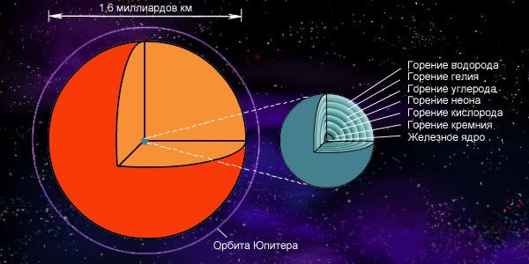
К 1939 году было установлено, что источником звёздной энергии является термоядерный синтез, происходящий в недрах звёзд. Большинство звёзд излучаются потому, что в их недрах четыре протона соединяются через ряд промежуточных этапов в одну альфа-частицу. Это превращение может идти двумя основными путями, называемыми протон-протонным, или p-p-циклом, и углеродно-азотным, или CN-циклом. В маломассивных звёздах энерговыделение в основном обеспечивается первым циклом, в тяжёлых -- вторым. Запас ядерного топлива в звезде ограничен и постоянно тратится на излучение. Процесс термоядерного синтеза, выделяющий энергию и изменяющий состав вещества звезды, в сочетании с гравитацией, стремящейся сжать звезду и тоже высвобождающей энергию, а также с излучением с поверхности, уносящим выделяемую энергию, являются основными движущими силами звёздной эволюции. Эволюция звезды начинается в гигантском молекулярном облаке, также называемом звёздной колыбелью. Большая часть «пустого» пространства в галактике в действительности содержит от 0,1 до 1 молекулы на см?. Молекулярное облако имеет плотность около миллиона молекул на см?. Масса такого облака превышает массу Солнца в 100 000--10 000 000 раз благодаря своему размеру: от 50 до 300 световых лет в поперечнике. Пока облако свободно вращается вокруг центра родной галактики, ничего не происходит. Однако из-за неоднородности гравитационного поля в нем могут возникнуть возмущения, приводящие к локальным концентрациям массы. Такие возмущения вызывают гравитационный коллапс облака. Один из сценариев, приводящих к этому -- столкновение двух облаков. Другим событием, вызывающим коллапс, может быть прохождением облака через плотный рукав спиральной галактики. Также критическим фактором может стать взрыв близлежащей сверхновой звезды, ударная волна которого столкнётся с молекулярным облаком на огромной скорости. Кроме того, возможно столкновение галактик, способное вызвать всплеск звёздообразования, по мере того, как газовые облака в каждой из галактик сжимаются в результате столкновения. В общем, любые неоднородности в силах, действующих на массу облака, могут инициировать процесс образования звезды. Из-за возникших неоднородностей давление молекулярного газа больше не может препятствовать дальнейшему сжатию, и газ начинает под действием сил гравитационного притяжения собираться вокруг центра будущей звезды. Половина высвобождающейся гравитационной энергии уходит на нагрев облака, а половина -- на световое излучение. В облаках же давление и плотность нарастают к центру, и коллапс центральной части происходит быстрее, нежели периферии. По мере сжатия длина свободного пробега фотонов уменьшается, и облако становится всё менее прозрачным для собственного излучения. Это приводит к более быстрому росту температуры и ещё более быстрому росту давления. В итоге градиент давления уравновешивает гравитационную силу, образуется гидростатическое ядро, массой порядка 1 % от массы облака. Этот момент невидим. Дальнейшая эволюция протозвезды - это аккреция продолжающего падать на «поверхность» ядра вещества, которое за счет этого растет в размерах. Масса свободно перемещающегося в облаке вещества исчерпывается, и звезда становится видимой в оптическом диапазоне. Этот момент считается концом протозвёздной фазы и началом фазы молодой звезды. Процесс формирования звёзд можно описать единым образом, но последующие стадии развития звезды почти полностью зависят от её массы, и лишь в самом конце звёздной эволюции свою роль может сыграть химический состав.
3. Поздние годы и гибель звезд
Старые звёзды с малой массой
На сегодняшний день достоверно неизвестно, что происходит с лёгкими звёздами после истощения запаса водорода. Поскольку возраст вселенной составляет 13,7 миллиардов лет, что недостаточно для истощения запаса водородного топлива в таких звёздах, современные теории основываются на компьютерном моделировании процессов, происходящих в таких звёздах. Некоторые звёзды могут синтезировать гелий лишь в некоторых активных зонах, что вызывает их нестабильность и сильные звёздные ветры. В этом случае образования планетарной туманности не происходит, а звезда лишь испаряется, становясь даже меньше, чем коричневый карлик. Звезды с массой менее 0,5 солнечной не в состоянии преобразовывать гелий даже после того, как в ядре прекратятся реакции с участием водорода -- их масса слишком мала для того, чтобы обеспечить новую фазу гравитационного сжатия до той степени, которая инициирует «возгорание» гелия. К таким звёздам относятся красные карлики, такие как Проксима Центавра, срок пребывания которых на главной последовательности составляет от десятков миллиардов до десятков триллионов лет. После прекращения в их ядре термоядерных реакций, они, постепенно остывая, будут продолжать слабо излучать в инфракрасном и микроволновом диапазонах электромагнитного спектра.
Звёзды среднего размера
При достижении звездой средней величины (от 0,4 до 3,4 солнечных масс) фазы красного гиганта в ее ядре заканчивается водород и начинаются реакции синтеза углерода из гелия. Этот процесс идет при более высоких температурах и поэтому поток энергии от ядра увеличивается, что приводит к тому, что внешние слои звезды начинают расширяться. Начавшийся синтез углерода знаменует новый этап в жизни звезды и продолжается некоторое время. Для звезды по размеру схожей с Солнцем, этот процесс может занять около миллиарда лет. Изменения в величине испускаемой энергии заставляют звезду пройти через периоды нестабильности, включающие в себя перемены в размере, температуре поверхности и выпуске энергии. Выпуск энергии смещается в сторону низкочастотного излучения. Все это сопровождается нарастающей потерей массы вследствие сильных звёздных ветров и интенсивных пульсаций. Звёзды, находящиеся в этой фазе, получили название звёзд позднего типа, OH-IR звёзд или Мира-подобных звёзд, в зависимости от их точных характеристик. Выбрасываемый газ относительно богат тяжёлыми элементами, производимыми в недрах звезды, такими как кислород и углерод. Газ образует расширяющуюся оболочку и охлаждается по мере удаления от звезды, делая возможным образование частиц пыли и молекул. При сильном инфракрасном излучении центральной звезды в таких оболочках формируются идеальные условия для активизации мазеров. Реакции сжигания гелия очень чувствительны к температуре. Иногда это приводит к большой нестабильности. Возникают сильнейшие пульсации, которые, в конечном итоге, сообщают внешним слоям достаточное ускорение, чтобы быть сброшенными и превратиться в планетарную туманность. В центре туманности остаётся оголенное ядро звезды, в котором прекращаются термоядерные реакции, и оно, остывая, превращается в гелиевый белый карлик, как правило, имеющий массу до 0,5-0,6 солнечных и диаметр порядка диаметра Земли.
Белые карлики
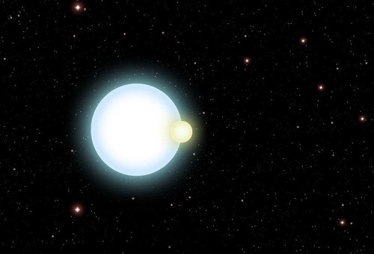Вскоре после гелиевой вспышки «загораются» углерод и кислород; каждое из этих событий вызывает серьезную перестройку звезды и её быстрое перемещение по диаграмме Герцшпрунга -- Рассела. Размер атмосферы звезды увеличивается ещё больше, и она начинает интенсивно терять газ в виде разлетающихся потоков звёздного ветра. Судьба центральной части звезды полностью зависит от её исходной массы: ядро звезды может закончить свою эволюцию как белый карлик (маломассивные звёзды); в случае, если её масса на поздних стадиях эволюции превышает предел Чандрасекара -- как нейтронная звезда (пульсар); если же масса превышает предел Оппенгеймера -- Волкова -- как чёрная дыра. В двух последних случаях завершение эволюции звёзд сопровождается катастрофическими событиями вспышками сверхновых. Подавляющее большинство звёзд, и Солнце в том числе, заканчивают эволюцию, сжимаясь до тех пор, пока давление вырожденных электронов не уравновесит гравитацию. В этом состоянии, когда размер звезды уменьшается в сотню раз, а плотность становится в миллион раз выше плотности воды, звезду называют белым карликом. Она лишена источников энергии и, постепенно остывая, становится тёмной и невидимой. У звезд более массивных, чем Солнце, давление вырожденных электронов не может остановить дальнейшее сжатие ядра, и электроны начинают «вдавливаться» в атомные ядра, что приводит к превращению протонов в нейтроны, между которыми не существует сил электростатического отталкивания. Такая нейтронизация вещества приводит к тому, что размер звезды, которая, фактически, представляет теперь одно огромное атомное ядро, измеряется несколькими километрами, а плотность в 100 млн. раз превышает плотность воды. Такой объект называют нейтронной звездой.
Сверхмассивные звёзды
После того, как звезда с массой большей, чем пять солнечных, входит в стадию красного сверхгиганта, ее ядро под действием сил гравитации начинает сжиматься. По мере сжатия увеличиваются температура и плотность, и начинается новая последовательность термоядерных реакций. В таких реакциях синтезируются все более тяжёлые элементы: гелий, углерод, кислород, кремний и железо, что временно сдерживает коллапс ядра. В конечном итоге, по мере образования всё более тяжёлых элементов периодической системы, из кремния синтезируется железо-56. На этом этапе дальнейший термоядерный синтез становится невозможен, поскольку ядро железа-56 обладает максимальным дефектом массы и образование более тяжёлых ядер с выделением энергии невозможно. Поэтому когда железное ядро звезды достигает определённого размера, то давление в нём уже не в состоянии противостоять тяжести наружных слоев звезды, и происходит незамедлительный коллапс ядра с нейтронизацией его вещества. То, что происходит в дальнейшем, пока неясно до конца, но, в любом случае, происходящие процессы в считанные секунды приводят к взрыву сверхновой звезды невероятной силы. Сопутствующий этому всплеск нейтрино провоцирует ударную волну. Сильные струи нейтрино и вращающееся магнитное поле выталкивают большую часть накопленного звездой материала -- так называемые рассадочные элементы, включая железо и более лёгкие элементы. Разлетающаяся материя бомбардируется вырываемыми из ядра нейтронами, захватывая их и тем самым создавая набор элементов тяжелее железа, включая радиоактивные, вплоть до урана (а возможно, даже до калифорния). Таким образом, взрывы сверхновых объясняют наличие в межзвёздном веществе элементов тяжелее железа, что, однако, не является единственно возможным способом их образования, к примеру, это демонстрируют технециевые звёзды. Взрывная волна и струи нейтрино уносят вещество прочь от умирающей звезды в межзвёздное пространство. В последующем, остывая и перемещаясь по космосу, этот материал сверхновой может столкнуться с другим космическим «мусором», и возможно, участвовать в образовании новых звёзд, планет или спутников. Процессы, протекающие при образовании сверхновой, до сих пор изучаются, и пока в этом вопросе нет ясности. Также под вопросом остается момент, что же на самом деле остаётся от изначальной звезды. Тем не менее, рассматриваются два варианта: нейтронные звезды и чёрные дыры.
Нейтронные звёзды
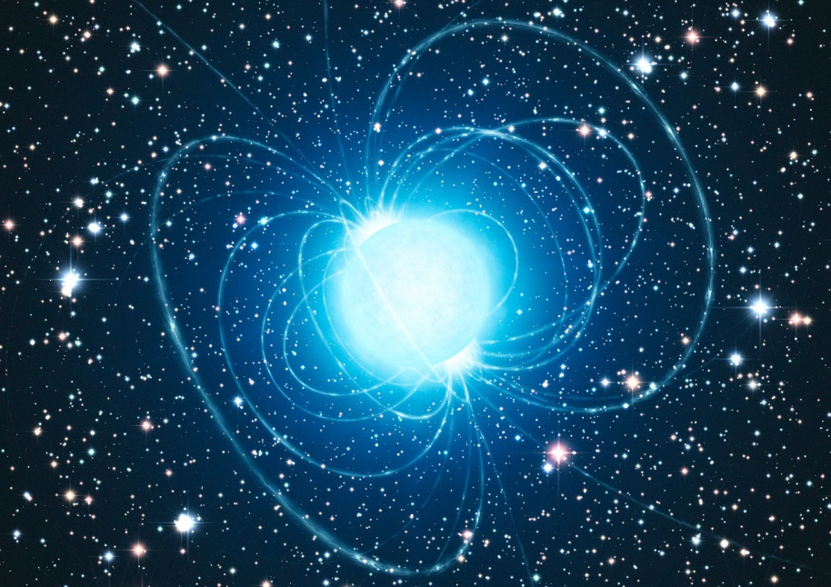Известно, что в некоторых сверхновых сильная гравитация в недрах сверхгиганта заставляет электроны поглотиться атомным ядром, где они, сливаясь с протонами, образуют нейтроны. Этот процесс называется нейтронизацией. Электромагнитные силы, разделяющие близлежащие ядра, исчезают. Ядро звезды теперь представляет собой плотный шар из атомных ядер и отдельных нейтронов. Такие звёзды, известные, как нейтронные звёзды, чрезвычайно малы -- не более размера крупного города, и имеют невообразимо высокую плотность. Период их обращения становится чрезвычайно мал, по мере уменьшения размера звезды (благодаря сохранению момента импульса). Некоторые совершают 600 оборотов в секунду. У некоторых из них угол между вектором излучения и осью вращения может быть таким, что Земля попадает в конус, образуемый этим излучением; в этом случае можно зафиксировать импульс излучения, повторяющийся через промежутки времени, равные периоду обращения звезды. Такие нейтронные звёзды получили название «пульсары», и стали первыми открытыми нейтронными звёздами.
Чёрные дыры
Далеко не все сверхновые становятся нейтронными звёздами. Если звезда обладает достаточно большой массой, то коллапс звезды продолжится, и сами нейтроны начнут обрушиваться внутрь, пока её радиус не станет меньше Шварцшильдовского. После этого звезда становится чёрной дырой. Существование чёрных дыр было предсказано общей теорией относительности. Согласно этой теории, материя и информация не может покидать чёрную дыру ни при каких условиях. Тем не менее, квантовая механика, вероятно, делает возможными исключения из этого правила. Остаётся ряд открытых вопросов. Главный среди них: «А есть ли чёрные дыры вообще?». Ведь чтобы сказать точно, что данный объект -- это чёрная дыра, необходимо наблюдать его горизонт событий. Это невозможно сугубо по определению горизонта, но с помощью радиоинтерферометрии со сверхдлинной базой можно определить метрику вблизи объекта, а также зафиксировать быструю, миллисекундную переменность. Эти свойства, наблюдаемые у одного объекта, должны окончательно доказать существование чёрных дыр.

